2 класс
II полугодие
МАТЕМАТИКА
Технологическая карта № 9
Раздел | Числа от 1 до 100 (70 часов)
Тема | Измерение геометрических фигур (2 часа)
Цели | Сформировать представление о геометрических фигурах: прямоугольник, квадрат.  Ввести:  - алгоритм измерения ломаной линии;  - алгоритм построения прямоугольника.  Научить использовать приобретенные знания и умения для определения размеров коврика для пола в домике кота.
Основное содержание темы | Актуализация знаний о геометрических фигурах: ломаная линия, вершина ломаной линии, звено ломаной линии, замкнутая ломаная линия, незамкнутая ломаная линия, угол. Введение понятия «длина ломаной линии,» «прямоугольник», «квадрат». Введение алгоритма измерения ломаной линии. Введение алгоритма построения прямоугольника. Измерение геометрических фигур: ломаная линия, прямоугольник, квадрат. Построение геометрических фигур: ломаная линия, прямоугольник.
Термины и понятия | Длина, замкнутая ломаная линия, ломаная линия, незамкнутая ломаная линия, квадрат, прямой угол, прямоугольник, четырёхугольник.
Планируемый результат
Личностные умения:  • Проявлять:  - интерес к изучению темы;  - желание помочь Ане и Ване устранить недоразумение;  - проявлять ответственное отношение к процессу определения размеров коврика для домика кота;  - проявлять осознание собственной успешности при изучении темы. | Метапредметные умения  Познавательные умения:  - раскрывать значения выражения «ломаная линия», «незамкнутая ломаная линия», «замкнутая ломаная линия», «длина ломаной линии», «прямой угол», «четырехугольник», «прямоугольник», «квадрат» и использовать их в активном словаре;  - определять длину ломаной линии и обосновывать своё мнение;  - определять различие прямоугольника и квадрата, и обосновывать своё мнение;  - определять условия построения прямоугольника и обосновывать своё мнение.  - ориентироваться в разных вариантах задания;  - использовать приобретённые знания для определения размеров коврика для пола в домике кота.  Регулятивные умения:  - выполнять задание в соответствии с целью;  - выполнять учебное задание, используя алгоритм;  - выполнять взаимопроверку учебного задания.  - соотносить поставленную цель и полученный результат деятельности.  Коммуникативные умения:  - формулировать понятные для партнера высказывания, с использованием математических терминов.  - оказывать необходимую взаимопомощь в рамках учебного сотрудничества.  - адекватно использовать речевые средства для представления результата. | Предметные умения:  - измерять длину ломаной линии, используя алгоритм;  - строить замкнутую ломаную линию и называть её;  - строить ломаную линию заданной длины, предлагая различные варианты построения;  - строить геометрические фигуры по заданным размерам;  - строить прямоугольник по заданным размерам.
Организация образовательного пространства
Межпредметные связи | Ресурсы | Формы работы
Технология  Тема: «Строительство».  ИЗО  Тема: «Геометрический орнамент». | Информационный материал:  учебник «Математика» ч.2, Рабочая тетрадь №2, «Толковый словарь» Ожегова, электронная презентация.  Интерактивный материал:  таблица: геометрические фигуры, домик, коврик для домика.  Раздаточный материал:  чертёжный инструмент (треугольник, линейка), геометрические фигуры разных видов, карточки с учебными заданиями. | Фронтальная;  индивидуальная – ;  парная - ;  групповая - .
ТЕХНОЛОГИЯ ИЗУЧЕНИЯ ТЕМЫ
I этап. Самоопределение к деятельности

Цели деятельности | Ситуативное задание | Планируемый результат
• Мотивировать учащихся к изучению темы.  • Стимулировать эмоционально-ценностное отношение к проблеме Ани и Вани. | Слайд 3  Аня с Ваней собрались на день рождения к Маше и купили подарок: Ваня - домик для котика, а Аня – коврик к нему. Но когда они стали укладывать коврик в домик, оказалось, что коврик не подходит по размеру и даже закрывает окна и вход домика. Это недоразумение расстроило ребят.  - Почему коврик не подошёл по размерам к домику? Можем ли мы сейчас помочь Ане и Ване исправить ситуацию?  Школьники предлагают разные версии, но дискуссии показывает, что детям пока не хватает определённых знаний и умений.  Есть ли желание научиться подбирать размеры коврика, соответствующие полу домика для животного? | Личностные умения:  - проявлять интерес к изучению темы и желание помочь ребятам.
II этап. Учебно-познавательная деятельность

Цели деятельности | Учебные задания  на «знание» (З), «понимание» (П), «умение» (У) | Планируемый результат
Блок А. Длина ломаной Слайд 4
Цели:  • Актуализировать знание об известных геометрических фигурах.  • Ввести:  - понятие «длина ломаной линии»;  - алгоритм измерения длины ломаной линии.  • Научить:  - определять замкнутую/незамкнутую ломаную линию и обосновывать своё мнение;  - определять количество звеньев ломаной линии, и обосновывать своё мнение;  - определять длину ломаной линии и обосновывать своё мнение;  - называть известные геометрические фигуры;  - определять замкнутые ломаные линии, незамкнутые ломаные линии;  - рассказывать алгоритм измерения ломаной линии;  - измерять длину ломаной линии, используя алгоритм;  - строить замкнутую ломаную линию и называть её;  - строить ломаную линию заданной длины и предлагать различные варианты построения;  - выполнять учебное задание, используя алгоритм;  - выполнять взаимопроверку учебного задания;  - формулировать понятные для партнера высказывания, с использованием математических терминов. | Слайд 5  Актуализация знаний  Задание 1 (З) •  а) Назовите известные вам геометрические фигуры:  1. 2. 3. 4. • 5. прямая отрезок круг луч ломаная линия  Слайд 6  б) Назовите номер геометрической фигуры, которая является:  - замкнутой ломаной;  - незамкнутой ломаной.  1. 2. 3.  в) Назовите различие замкнутой и незамкнутой ломаной линии (незамкнутая ломаная линия – геометрическая фигура, которая состоит из точек, соединённых отрезками; замкнутая ломаная линия – ломаная линия, у которой конец её последнего звена совпадает с началом первого звена).  Задание 2 (З) Учебник, с. 64, №1. Слайд 7  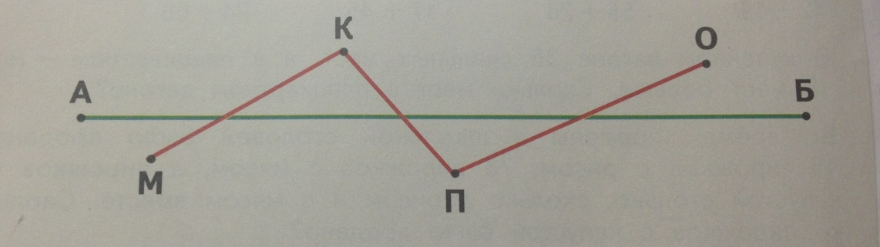  Назовите геометрические фигуры.  Назовите вид ломаной.  Слайд 8  Задание 3 (П)  Можно ли утверждать, что эта геометрическая фигура является незамкнутой ломаной? Обоснуйте своё мнение.  Слайд 9  Верно ли, что замкнутая ломаная линия имеет восемь звеньев? Обоснуйте своё мнение.  Задание 4 (У) (на карточках)  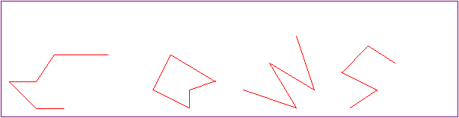  Определите незамкнутую ломаную линию, состоящую из 4 звеньев, и обведите зелёным цветом.  Слайд 10  Сообщение учителя  Алгоритм измерения ломаной линии  Для того чтобы измерить ломаную линию надо:  - установить количество звеньев ломаной;  - измерить длину каждого звена;  - оформить запись измерения.  - результаты измерений сложить;  - оформить запись измерения.  Например, незамкнутая ломаная АБВГ.  В Г 1. Ломаная имеет 3 звена АБ, БВ, ВГ.  2. Длина звена АБ = 2 см, БВ = 3 см, ВГ = 5 см.  А Б 3. 2+3+5=10 (см)  4. Незамкнутая ломаная АБВГ = 10 см  Задание 5 (З) Учебник, с. 63 . Слайд 11  Рассмотрите рисунок в рамке и назовите геометрическую фигуру.  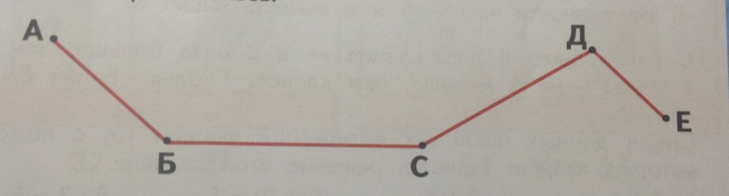  Назовите вид ломаной (незамкнутая).  Назовите порядок действий при измерении ломаной.  Задание 6 (П)  Можно ли не измеряя длину каждого звена, определить длину ломаной линии? Обоснуйте свое мнение.  Задание 7 (У) Учебник, с.64, №2. Слайд 12  Определите длину ломаной линии, используя известный алгоритм.  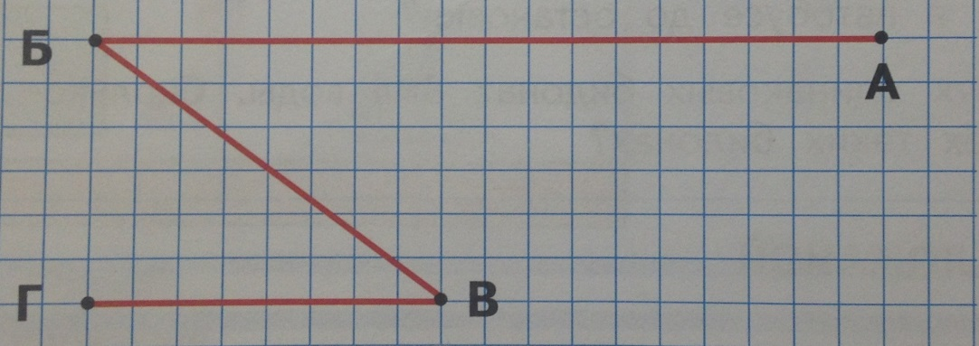  Задание 8 (У) с взаимопроверкой.  Постройте замкнутую ломаную линию из 2 звеньев и назовите ее.  Задание 9 (У) с взаимопроверкой.  Постройте незамкнутую ломаную линию из 3 звеньев длиной 7см.  Предложите другие варианты ломаной линии такой же длины. |  | Диагностические задания:  1. Постройте замкнутую ломаную линию из 4 звеньев и назовите её.  2. Постройте незамкнутую ломаную АБСД, где АБ = 4 см, БС = 2 см, СД = 6 см.  Определите её длину.  Познавательные умения:  - раскрывать значения выражения «ломаная линия», «незамкнутая ломаная линия», «замкнутая ломаная линия», «длина ломаной линии» и использовать их в активном словаре;  - определять замкнутую/незамкнутую ломаную линию и обосновывать своё мнение;  - определять количество звеньев ломаной линии, и обосновывать своё мнение;  - определять длину ломаной линии и обосновывать своё мнение.  Регулятивные умения:  - выполнять учебное задание, используя алгоритм;  - выполнять взаимопроверку учебного задания.  Коммуникативные умения:  - формулировать понятные для партнера высказывания, с использованием математических терминов.  Предметные умения:  - называть известные геометрические фигуры;  - определять замкнутые ломаные линии, незамкнутые ломаные линии;  - рассказывать алгоритм измерения ломаной линии;  - измерять длину ломаной линии, используя алгоритм;  - строить замкнутую ломаную линию и называть её;  - строить ломаную линию заданной длины и предлагать различные варианты построения.
Блок Б. Прямоугольник. Квадрат Слайд 14
Цель:  • Актуализировать знания о прямом угле, четырехугольнике, прямоугольнике.  • Ввести:  - понятие «прямоугольник», «квадрат»;  - алгоритм построения прямоугольника.  • Научить:  - определять прямоугольник и обосновывать своё мнение;  - определять различие прямоугольника и квадрата, и обосновывать своё мнение;  - определять условия построения прямоугольника и обосновывать своё мнение;  - называть геометрическую фигуру, имеющую: один прямой угол; два прямых угла; четыре прямых угла;  - определять, прямоугольник, квадрат и обозначать его;  - рассказывать алгоритм построения прямоугольника;  - измерять каждую сторону геометрической фигуры и писать результат измерений;  - строить прямоугольник, заданных размеров, используя известный алгоритм и чертёжный треугольник;  - строить квадрат, используя собственные данные;  - определять количество квадратов и прямоугольников в геометрической фигуре;  - выполнять учебное задание, используя алгоритм;  - выполнять взаимопроверку учебного задания;  - оказывать необходимую взаимопомощь в рамках учебного сотрудничества. | Задание 1 (З)  Назовите значение выражения «луч», «вершина», «прямой угол», «четырехугольник», «прямоугольник» (прямой угол – это геометрическая фигура, у которой угол соответствует углу чертёжного треугольника; четырехугольник – это многоугольник, содержащий четыре вершины и четыре стороны; прямоугольник - геометрическая фигура, у которой четыре прямых угла).  Задание 2 (З) Учебник, с. 75, №1. Слайд 15  Рассмотрите на чертеже геометрические фигуры и назовите их одним словом (четырёхугольники).  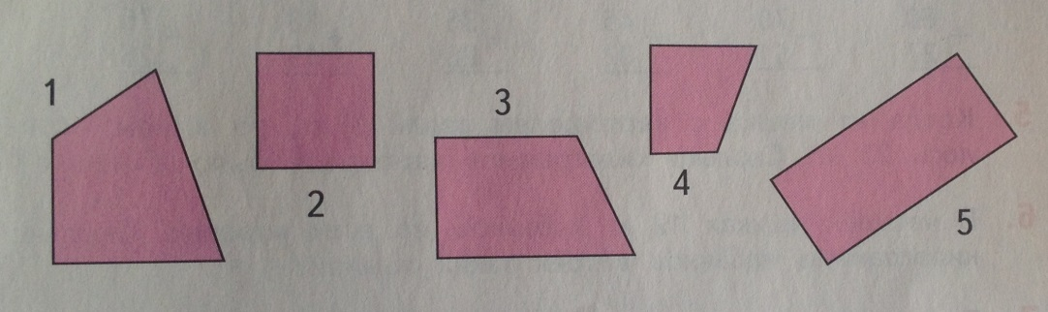  Назовите номер геометрической фигуры, имеющей:  - один прямой угол;  - два прямых угла;  - четыре прямых угла.  Слайд 16  Назовите четырехугольник, имеющий все прямые углы, используя правило (прямоугольник).  Задание 3 (П) Слайд 17  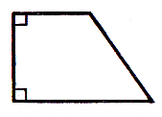  Является ли четырехугольник прямоугольником? Обоснуйте свое мнение.  Задание 4 (У)  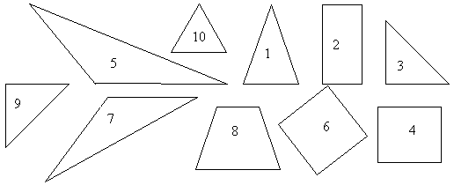  Определите прямоугольники и закрасьте их синим цветом.  Задание 5 (З) Учебник, с. 75, №2. Слайд 18  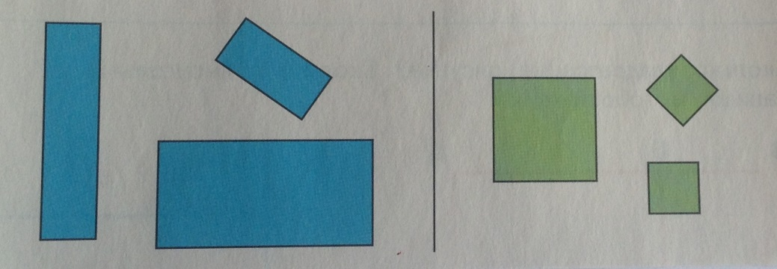  Рассмотрите геометрические фигуры и назовите их одним словом (четырёхугольники).  Назовите геометрические фигуры синего цвета (прямоугольники)  Назовите геометрические фигуры зелёного цвета (квадраты).  Назовите прямоугольник, у которого все стороны равны (квадрат).  Задание 6 (П) Учебник, с. 75, №2. Слайд 19  Является ли квадратом любой прямоугольник? Обоснуйте свое мнение.  Задание 7 (У) с взаимопроверкой.  Измерьте длину каждой стороны первой геометрические фигуры и напишите результат.  Назовите результат измерений.  Квадрат: АБ = 3см, БВ = 3см, ВД=3см, ДА = 3 см.  Измерьте длину каждой стороны второй геометрические фигуры и напишите результат.  Назовите результат измерений  Прямоугольник: КЛ = 4см, ЛМ = 2см, МН = 4см, НК = 2см.  Слайд 20  Сообщение учителя  Алгоритм построения прямоугольника  Чтобы построить прямоугольник надо:  - поставить точку А;  - построить от неё вправо отрезок по линейке и поставить точку Б;  - от точки А построить вниз отрезок под прямым углом, используя чертёжный треугольник, и поставить точку Д;  - от точки Б построить вниз отрезок под прямым углом, используя чертёжный треугольник, и поставить точку С, так, чтобы АД = БС;  - соединить точки Д и С по линейке;  - назвать полученную геометрическую фигуру.  Задание 8 (З)  Расскажите алгоритм построения прямоугольника.  Задание 9 (П)  Можно ли построить прямоугольник, не используя чертёжный треугольник? Обоснуйте свое мнение.  Задание 10 (У) с взаимопроверкой.  Постройте прямоугольник, у которого длина будет равна 6 см, а ширина – 2 см, и назовите его.  Задание 11 (У) с взаимопроверкой.  Постройте квадрат, используя собственные данные.  Задание 12 (У)  Определите количество квадратов и прямоугольников в геометрической фигуре  А О Б  Г Д В |  | Диагностические задания:  Постройте в данном прямоугольнике прямую линию так, чтобы она разделила его на два квадрата.  Познавательные умения:  - раскрывать значения выражения «прямой угол», «четырехугольник», «прямоугольник», «квадрат» и использовать их в активном словаре;  - определять прямоугольник и обосновывать своё мнение;  - определять различие прямоугольника и квадрата, и обосновывать своё мнение;  - определять условия построения прямоугольника и обосновывать своё мнение.  Регулятивные умения:  - выполнять учебное задание, используя алгоритм;  - выполнять взаимопроверку учебного задания.  Коммуникативные умения:  - оказывать необходимую взаимопомощь в рамках учебного сотрудничества.  Предметные умения:  - называть геометрическую фигуру, имеющую: один прямой угол; два прямых угла; четыре прямых угла;  - определять, прямоугольник, квадрат и обозначать его;  - рассказывать алгоритм построения прямоугольника;  - измерять каждую сторону геометрической фигуры и писать результат измерений;  - строить прямоугольник, заданных размеров, используя известный алгоритм и чертёжный треугольник;  - строить квадрат, используя собственные данные;  - определять количество квадратов и прямоугольников в геометрической фигуре.
Блок К. Диагностика качества освоения темы
Цель - установить степень освоения темы, а именно:  - определять длину ломаной линии;  - чертить и называть геометрическую фигуру: прямоугольник, квадрат;  - выполнять задание в соответствии с целью. | Контрольное задание  1. Определите длину ломаной линии АВСД.  2. Постройте прямоугольник, длина которого равна 8 см, а ширина – 2 см.  3. Постройте квадрат со стороной 5 см. | Регулятивные умения:  - выполнять задание в соответствии с целью.  Предметные умения:  - определять длину ломаной линии;  - чертить и определять геометрическую фигуру: прямоугольник, квадрат.
III этап. Интеллектуально-преобразовательная деятельность

Цели деятельности | Варианты заданий | Планируемый результат
• Стимулировать ответственное отношение к процессу определения размеров коврика для домика кота.  • Научить:  - ориентироваться в разных вариантах выполнения задания;  - планировать свое действие в соответствии с учебным заданием;  - использовать приобретённые знания для определения размера коврика для пола в домике кота.  - строить прямоугольник по заданным размерам.  - представлять результат своей деятельности. | Этап интеллектуально-преобразовательной деятельности включает:  - выбор варианта задания (информативный, импровизационный, эвристический);  - выбор способа деятельности (индивидуальный или коллективный);  - самоорганизацию по выполнению задания:  - планирование деятельности;  - выполнение задания;  - представление результатов деятельности.  Ситуативное задание Слайд 21  Аня с Ваней собрались на день рождения к Маше и купили в подарок: Ваня - домик для котика, а Аня – коврик к нему. Но когда они стали укладывать коврик в домик, оказалось, что коврик не подходит по размеру и даже закрывает окна и вход домика. Это недоразумение расстроило ребят.  Почему коврик не подошёл по размерам к домику? Можем ли мы сейчас помочь Ане и Ване исправить ситуацию?  Информативный вариант Слайд 22  Длина пола в домике для котика 30 см, а ширина – 20 см. Измерьте длину и ширину данного коврика для домика и отрежьте лишнее. Проверьте, подходит ли коврик для пола в домике кота.  Импровизационный вариант  Длина пола в домике для котика 30 см, а ширина – 20 см. Постройте прямоугольник со сторонами 30 см и 20 см. Проверьте, подходит ли коврик для пола в домике кота.  Эвристический вариант  Измерьте длину и ширину пола в домике для котика и постройте прямоугольник, соответствующий размерам коврика. Проверьте, подходит ли коврик для пола в домике кота. | Личностные умения:  - проявлять ответственное отношение к процессу определения размеров коврика для домика кота.  Познавательные умения:  - использовать приобретённые знания для определения размеров коврика для пола в домике кота.  Регулятивные умения:  - ориентироваться в разных вариантах задания;  - выполнять учебное действие в соответствии с заданием.  Коммуникативные умения:  - адекватно использовать речевые средства для представления результата.  Предметные умения:  - строить прямоугольник по заданным размерам.
IV этап. Рефлексивная деятельность

Цели деятельности | Самоанализ и самооценка ученика | Результат деятельности
• Научить:  - соотносить полученный результат с поставленной целью;  - оценивать результат своей деятельности. | Самоанализ Слайд 23  Закончите предложения (ответьте друг другу):  1. Чтобы определить длину и ширину геометрической фигуры, …..(их надо измерить).  2. Чтобы определить подходит ли коврик для пола в домике кота, надо …..(измерить его длину и ширину).  Самооценка Слайд 24  Выберите и покажите соответствующий сигнал:  Слайд 25 | Личностные умения:  - проявлять осознание собственной успешности при изучении темы.  Регулятивные умения:  - соотносить поставленную цель и полученный результат деятельности;  - оценивать результат собственной деятельности.
  Я доволен(на) тем, что определил (-а) размеры готового коврика для пола в домике кота.
  Я доволен(на) тем, что определил (-а) размеры коврика для пола в домике кота.
  Я доволен(на) тем, что сам определил (-а) размеры коврика для пола в домике кота.
Цели деятельности | Самоанализ и самооценка учителя | Результат деятельности
• Соотнести полученный результат с поставленной целью.  • Оценить результат своей деятельности. | Цели темы:  Сформировать представление о геометрических фигурах: прямоугольник, квадрат.  Ввести:  - алгоритм измерения ломаной линии;  - алгоритм построения прямоугольника.  Научить использовать приобретенные знания и умения для определения размеров коврика для пола в домике кота.  Ключевые умения  Личностные умения:  - проявлять ответственное отношение к процессу определения размеров коврика для домика кота.  Познавательные умения:  - использовать приобретённые знания для определения размеров коврика для пола в домике кота.  Регулятивные умения:  - выполнять учебное задание, используя алгоритм.  Коммуникативные умения:  - адекватно использовать речевые средства для представления результата.  Предметные умения:  - строить прямоугольник по заданным размерам. | *Заполняется учителем после освоения темы учащимися.

